**VÄLKOMMEN TILL VÄSTERÅS IK:S SOMMARLÄGER**

**Vad kul att du anmält dig till Västerås Hockey League, vi hoppas du kommer få en fantastik vecka tillsammans med oss. Veckan kommer innehålla massor med hockey, men även mycket annat skoj!**

**Vecka och datum: V28 (sön-fre) 6/7-11/7**

**Samling: ABB Nord söndag 6/7 kl 14:00 sektion 3, område I.**

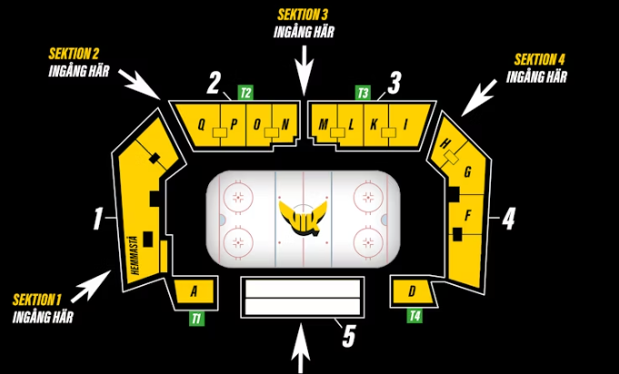

**Plats:** ABB Arena Nord

**Ledare och kontaktuppgifter:**

Martin Linder: 070-2699548 Martin.Linder@eqbygg.se

Jonas Thuresson: 0761-152595 jonas.thuresson@strukton.se

Filip Alricsson: 0722-422357 filip@feeldesign.se

Peter Larsson: 0736-202425 peter.larsson@quintusteam.com

**Övrig information:**

Nu är det inte många dagar kvar innan sommarens roligaste vecka drar igång. Planeringen är klar och vi ledare längtar efter att få komma igång med hockey igen!

Vi samlar alla barn som kan närvara på söndagen den 6/7 på sektion 3, område I, där barnen kommer träffa sina lagkompisar, tränare samt mentorer. Under samlingen kommer varje lag att få en mentor tilldelad, denna mentor kommer att följa med laget under hela veckan, både på och av isen. Efter samlingen och laguppdelningen. kommer det finnas möjlighet att känna lite på isen och sin utrustning. Vi har bokat tid i ABB Nord Arena 15:00-16:00 för de som vill och kan.   
Har man inte möjlighet att vara med på söndagen så går det utmärkt att komma till hallen direkt på måndag morgon. Första istiden på måndag morgon är klockan 08:20-10:00 för samtliga lag.   
Viktigt att tider hålls, därför vill vi att alla är ombytta och klara minst 10 minuter innan ispasset startar.

Lunch och mellis kommer serveras under dagarna.

Ta med kläder för fysaktiviteter som hålls off ice.

Vi kommer ha kvar omklädningsrummen hela veckan så allt kan ligga kvar om man vill det. Vi kommer ha tre lag / omklädningsrum. Ni får gärna prata med barnen om att det kommer att genomföras förändringar i lagen under veckan, allt för att få så jämna matcher som möjligt.

Det går jättebra att stanna kvar och titta på alla matcher  
Har ni några frågor eller funderingar ring gärna till någon av ledarna.